五月镍价开启新一轮上涨
一、5月镍价走势回顾与分析
5月，镍价开启新一轮上涨。此轮上涨主因是上期所镍交割库存不足，目前国内实际交割量已经不足5万吨，令市场对交割量不足的担忧情绪所致。并且环保影响下不锈钢价格拉涨，对原料市场有所提振，给镍价部分支撑。据悉目前受环保影响大的主要是蒙古、山东等地，内蒙地区自3月份以来产量持续受环保影响。近日内蒙地区一电炉企业停产后，目前仅3家企业在产，且6月产量仍有下降趋势。而江苏戴南环保影响下，不锈钢中频炉关闭整治。而青岛上合峰会影响下，山东地区高镍生铁厂减产预期增强，镍市场乐观情绪积极，持货商挺价心态较重，镍价在众多利好支撑下大涨。
图1：伦镍收盘价年度走势图
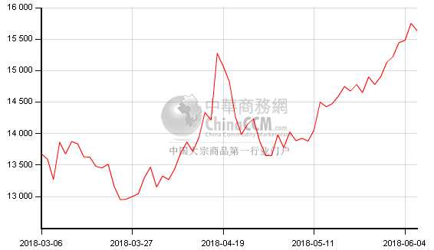
二、镍市场简述
本月，伦镍主要运行区间在13650-15220美元/吨，收盘月均价在14426.67美元/吨，环比上涨438.9美元/吨；LME镍月末库存至290604吨，较上月末减少16680吨。本月上旬，宏观面相对平静，伦镍窄幅震荡为主，5月14日伦镍以放量上涨的方式结束了之前横盘趋势，开启了新一轮的上涨行情，但由于美元不断走强的压制且贸易战等宏观风险的影响下，总体涨幅不及沪镍。沪镍在库存和仓单持续下降以及环保的助力下，沪镍不断刷新前期高点，月末更是创出了上市以来的新高，主力1807合约交投区间在96150-105380元/吨。月内，期镍走高带动现货价格大幅上行，长江现货镍价在112500-112600元/吨，较月初价格上涨8300元/吨。月初，镍产品价格走势下行，由于伦镍价格震荡下行，对现货镍难有支撑，加之市场成交气氛清淡，供需矛盾仍存，现货镍价承压，但下游不锈钢价格受环保督查影响，强势上涨，同时，不锈钢库存量呈现下降趋势，由于市场对不锈钢后市维持好转预期，对现货镍价形成支撑，价格下行幅度收窄。据悉，下游不锈钢市场受环保督查影响，钢厂限产范围扩大，供应受限，部分资源规格短缺，终端需求持续集中释放，不锈钢库存继续大幅下降，市场心态乐观。月中，在伦镍及沪镍大幅收涨提振下，现货镍价拉涨明显，加之下游不锈钢市场涨价热潮再次升起。 月底，华乐不锈钢技术改造，全线停产2个月。5月中旬，酒钢不锈、北海诚德、太钢不锈等厂商宣布5月下旬集中检修。市场预期不锈钢货源趋紧，304不锈钢价格强势上涨，价格上涨推动不锈钢产量增加，从而带动镍价上涨。

2、上海现货市场1#镍走势图
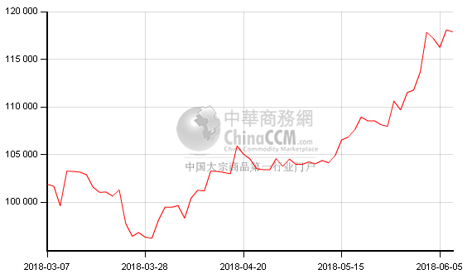
三、全球镍供需平衡
国际镍业研究组织(INSG)数据显示，今年1-3月，全球镍市供应缺口从上年同期的27100吨扩大至39100吨，预计2018年全球镍市场将连续第三年短缺。今年全球镍需求料增至234万吨。近期，菲律宾计划限制部分矿企的开采用地数量，其中包括亚洲镍公司和Global Ferronickel Holdings Inc等矿商受到影响。业内人士表示，若实施短期对当地矿企的生产计划影响不大，但长期而言可能影响产量。印尼方面，2014年1月原矿出口禁令生效，未经加工的矿石不得出口，采矿企业须在当地冶炼或精炼后方可出口。去年1月印尼开始实施新规，在特定条件下允许镍矿石、铝土矿以及其他矿物精矿出口。自2017年1月镍矿石出口政策调整以来，截至2018年3月31日，印尼共出口了863.78万吨镍矿石，且印尼镍矿实际出口数量低于配额。
四、电解镍供应情况
4月全国电解镍自然月产量1.19万吨，同比减少7.6%;1-4月累计产量4.65万吨，同比减少11.5%。4月全国电解镍产量环比减少2.7%，因自然天数减少，生产无明显变化，预计5月全国产量1.22万吨，环比增长2.5%。
五、镍矿供应情况
本月镍矿市场港口库存量基本持平，少量增长，截止5月25日港口库存在830多万吨，较4月27日的820多万吨增长了10万吨左右，增幅在0.01%。虽周内镍铁产品价格坚挺走势，但由于环保影响，镍铁厂家停工及减产增多，对镍矿需求相应缩减，而镍矿现货货源供应宽松，库存仍维持在高位，下游拿货积极性不高，供需基本面矛盾凸出，加之近期环保趋严，不锈钢厂关停或减产，对原料需求持续弱势，预计短期内镍矿市场价格仍将承压走势。
六、硫酸镍市场情况
本月硫酸镍价格上调，临近月末硫酸镍价格市场主流成交在26500-27500元/吨。月初，受镍价震荡走跌及下游三元材料前驱体厂需求减弱，硫酸镍价格走势下行调整，据悉，因受新能源汽车政策面的影响，正极材料及上游原料持续下行调整，加之下游原料库存充足，拿货积极性不高，多谨慎观望为主。月底，硫酸镍价格回调，并且镍连续大涨，给硫酸镍价格支撑，同时下游厂家需求略有回暖，持货商拉涨积极性较高。目前，动力电池能量密度提升及钴价上涨拉动高镍三元材料的需求，新能源三元电池高镍化成为趋势。动力电池将成为推动镍需求增长的新兴力量。预计2018年国内硫酸镍产量将达到50万吨。货源趋紧支撑下，预计镍价仍将维持高位。
七、后市预测
随着环保检查趋严，镍产品停工及减产厂家增多，货源偏紧局面，叠加不锈钢基本面出现改善，带动镍价强势反弹。进入6月环保检查趋严影响下，镍铁供应收紧，而下游不锈钢价格及成交持续好转，因此预计6月镍价仍将维持强势震荡，预计伦镍主要运行区间或在14600-16000美元/吨，沪镍运行区间在110000-125000元/吨。

